La práctica transversal se deberá presentar en dos entregas. La primera constará del análisis cinemático del robot y se requiere ahora. La segunda de las entregas se requerirá más adelante.

Antes del viernes 21 de diciembre de 2012 (23:59 h) deberá enviarse a [arturo.gil@umh.es](mailto:arturo.gil@umh.es) un fichero zip con el siguiente contenido:

1. **Directorio con el siguiente contenido:**
   1. Fichero de parámetros parameters.m, con los parámetros cinemáticos del robot (tabla de D-H). El fichero debe contener también una ayuda descriptiva
   2. Ficheros gráficos stl de los eslabones del robot.
   3. Función para el cálculo de la cinemática inversa. El nombre de la función y su ayuda deberán adaptarse al robot en concreto.
   4. Fichero pdf del fabricante con los datos principales del robot.

Como ejemplo, se muestra el contenido del robot ABB IRB140:

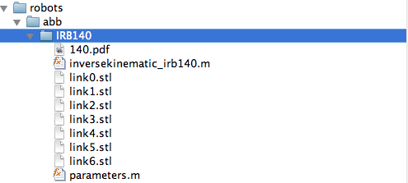

El directorio deberá nombrarse correctamente según el robot realizado.

1. **Fichero de prueba en el que se indicarán los datos del grupo: Nombre, DNI y robot elegido. Se adjunta un ejemplo del fichero que deberá utilizarse. Nótese que el nombre del fichero debe coincidir con el DNI del primero de los autores del trabajo que actuará como portavoz/representante.**

Ejemplo: Nombre_fichero **grupo_45594059.m**

%indicad vuestro robot, seg˙n el nombre que le hay·is dado a las carpetas

robot=load_robot('abb', 'IRB6620');

%Anotad vuestros DNI, seg˙n se indica. No borreis las comillas

robot.authors_dni={'**45594059**';

'74324335';

'67665545'};

%Anotad vuestros nombres, como texto, no borréis las comillas ‘ ‘

robot.authors_names={'Manuel LÛpez Hern·ndez';

'Arturo Gil Aparicio';

'RosalÌa de Castro Hern·ndez'};

%especificad el n˙mero de soluciones de la cinem·tica inversa para vuestro robot.

robot.n_solutions=8;

**Únicamente se deberá enviar una copia al email indicado. La copia le enviará el representante del grupo (con DNI 45594059 en el ejemplo).**

**Se recomienda que probéis el fichero para comprobar su funcionamiento desde la línea de comandos de Matlab. Por ejemplo:**

**>> grupo_45594059**